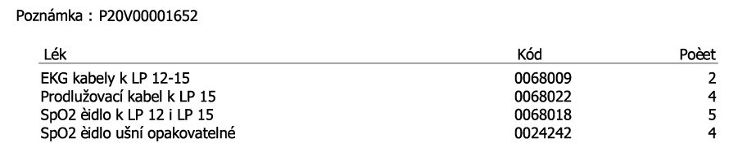

**From:**   
**Sent:** Thursday, May 19, 2022 8:59 AM  
**To:**   
**Subject:** RE: obj.č.210

Dobrý den,

Předmětnou objednávku akceptujeme za podmínek stanovených v objednávce a v hodnotě

ve výši:   89575,-   Kč bez DPH.

Termín dodání do: pěti dnů

S přáním hezkého dne

**Fakturační adresa:**

Medsol s.r.o.

Lužná 591/4

160 00 Praha 6 – Vokovice

**Doručovací adresa:**

Za Brankou 444

273 53  Hostouň

[www.medsol.cz](http://www.medsol.cz/)

cid:image003.jpg@01D86B5E.A9842FE0